2016年秋 高二化学试题
本试卷分第Ⅰ卷（选择题）和第Ⅱ卷（非选择题）两部分。总分100分。考试时间100分钟。
可能用到的相对原子质量： H-1 O-16 C-12 Na—23 Cl-35.5
第Ⅰ卷（选择题 共49分）
一、选择题（共24个小题，每小题只有一个选项符合题意,每小题2分，共48分。）
1．下列叙述正确的是（ ）
A．升高反应的温度，会使反应物的活化能迅速降低
B．乙醇和汽油都是可再生能源，应大力推广“乙醇汽油”
C．用电解水的方法制取大量氢气可以缓解能源不足的问题
D．推广使用太阳能、风能等能源，有利于缓解温室效应
2．下列原子外围电子层的电子排布图正确的是 （ ）
A．O B． Fe
C．Si D．Cr
3. 用VSEPR模型预测下列分子或离子的立体结构，其中正确的是 （ ）ziyuanku.com
A．H₂O与BeCl₂为角形（V形） B．CS₂与SO₂为直线形
C．SO₃与CO为平面三角形 D．BF₃与PCl₃为三角锥形
4．下列措施或事实不能用勒沙特列原理解释的是 （ ）
A．滴加酚酞的氨水中加入氯化铵固体后红色变浅
B．棕红色的NO₂加压后颜色先变深后变浅（已知: 2NO₂ (g) N₂O₄ (g)）
C．工业上生产硫酸的过程中，使用过量的空气以提高SO₂的利用率
D．用硫酸氢钠去除暖水瓶中的水垢
5．下列实验操作所用仪器合理的是 ( )
A. 用广泛pH试纸测得Na₂CO₃溶液的pH为10.5 B.用10mL量筒量取5.20mL盐酸
C.用托盘天平称取25.20gNaCl D. 用25mL的酸式滴定管量取14.80mL KMnO₄溶液
6．已知常温下：K_{sp}(AgCl)＝1.6×10^{－10}，下列叙述正确的是 ( )
A．AgCl在饱和NaCl溶液中的K_{sp}比在纯水中的小
B．AgCl的悬浊液中c（Cl⁻）=4×10^{-5.5}mol/L
C．将0.001 mol·L^{－1}AgNO₃溶液滴入0.001 mol·L^{－1}的KCl，无沉淀析出
D．向AgCl的悬浊液中加入NaBr溶液，白色沉淀转化为淡黄色，说明K_{sp}(AgCl)<K_{sp}(AgBr)
7. 钛号称“崛起的第三金属”，被广泛应用于军事、医学等领域。已知钛有⁴⁸Ti、⁴⁹ Ti、⁵⁰Ti等同位素，下列关于金属钛的叙述中不正确的是（ ）
A．钛元素在周期表中处于第四周期ⅡB族 B．上述钛原子中，中子数不可能为22
C．钛原子的外围电子层排布为3d²4s² D．钛元素位于元素周期表的d区，是过渡元素
8. 用某仪器量一液体体积时，平视时体积为V₁ml，仰视读数为V₂ml，俯视读数为V₃ml，若V₃＞V₁＞V₂，则所使用的仪器可能是 （ ）
A.容量瓶 B.量筒 C.碱式滴定管 Ｄ.以上仪器均可
9．下列说法正确的是 （ ）
A．增大反应物浓度可以增大活化分子百分数，从而使反应速率增大
B．Li、Be、B三种元素的第一电离能（I₁）差别不大，而I₂差别很大，则三种原子中最难失去第二个电子的是Be
C．液氯溶于水后能导电，因此液氯是电解质
D．固体NH₅的所有原子的最外层均满足2个或8个电子的稳定结构，它与水反应的化学方程式为NH₅+H₂O═NH₃•H₂O+H₂↑
10．可逆反应∶2NO₂2NO+O₂在固定体积密闭容器中反应，达到平衡状态的标志是（ ）
①单位时间内生成n molO₂的同时生成2n molNO₂ ②单位时间内生成n molO₂ 的同时，生成2n mol NO ③用NO₂、NO、O₂ 的物质的量浓度变化表示的反应速率的比为2 : 2 : 1的状态 ④混合气体的颜色不再改变的状态 ⑤混合气体的密度不再改变的状态 ⑥混合气体的平均相对分子质量不再改变的状态
A.①④⑥ B.②③⑤ C.①③④ D.①②③④⑤⑥
11．少量铁粉与100 mL 0.01 mol·L⁻¹的稀盐酸反应，反应速率太慢。为了加快此反应速率而不改变H₂的产量，可以使用如下方法中的（ ）
①加H₂O ②加NaOH固体 ③滴入几滴浓盐酸 ④加CH₃COONa固体 ⑤加NaCl溶液 ⑥滴入几滴硫酸铜溶液 ⑦升高温度（不考虑盐酸挥发） ⑧改用10 mL 0.1 mol/L盐酸
A．①⑥⑦ B．③⑤⑧ C．③⑦⑧ D．⑤⑦⑧
12．高温下，某反应达到平衡，平衡常数K=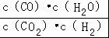。恒容时，温度升高，H₂浓度减小。下列说法正确的是（ ）
A．该反应的焓变为正值 B．恒温下，增大压强，H₂浓度一定减小
C．升高温度，逆反应速率减小 D．该反应的化学方程式为CO+H₂O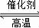CO₂+H₂
13．如下图所示的三个容积相同的容器①②③中进行如下反应：
3A(g)＋B(g)2C(g) ΔH<0，若起始温度相同，分别向三个容器中通入3molA和1molB，则达到平衡时各容器中C物质的体积分数由大到小的顺序为 （ ）
A．③②① B．③①② C．①②③ D．②①③
14．某反应过程能量变化如图所示，下列说法正确的是 （ ）
反应过程
能量
a
b
E₂
∆H
E₁
资*源%库A．反应过程a有催化剂参与
B．该反应为吸热反应，热效应等于∆H
C．改变催化剂，可改变该反应的活化能
D．有催化剂的条件下，反应的活化能等于E₁+E₂
15．下列各离子组在指定的溶液中一定能大量共存的是 （ ）
①常温在C(H⁺)/C(OH⁻)= 10⁻¹⁰溶液中：K⁺、Na⁺、CH₃COO⁻、SO₄^{2﹣}
②常温pH=11的溶液中：CO₃^{2﹣}、Na⁺、AlO₂﹣、NO₃﹣
③水电离出的H⁺浓度c(H⁺)=10^{﹣12}mol•L‾¹的溶液中：Cl﹣、NO₃﹣、Na⁺、S₂O₃^{2﹣}
④使甲基橙变红色的溶液中：Fe³⁺、NO₃﹣、Na⁺、SO₄^{2﹣}
A．①②③ B．①②④ C．②③④ D．①③④资*源%库 ziyuanku.com
16．设N_{A}为阿伏加德罗常数的值，下列叙述错误的是 （ ）
A.含16 g氧原子的二氧化碳分子中含有的δ键数目为2N_{A}
B.3.9 g Na₂O₂晶体中含有0.15N_{A}个离子
C.常温常压下，5 g D₂O含有的质子数、电子数、中子数均为2.5N_{A}
D. 2 mol SO₂和1 mol O₂在一定条件下反应所得混合气体分子数小于2N_{A}
17. 下列实验误差分析结论正确的是 （ ）
A．用润湿的pH试纸测稀酸溶液的pH，测定值偏小
B．测定中和反应的反应热时，将碱缓慢倒入酸中，所测温度值偏大
C．滴定前滴定管内有气泡，终点读数时无气泡，所测体积偏小
D．用容量瓶配制溶液，定容时俯视刻度线，所配溶液浓度偏大
18．四种短周期主族元素W、X、Y、Z的原子序数依次增大，W、X的简单离子具有相同电子层结构，X的原子半径是短周期主族元素原子中最大的， W与Y同族，Z与X形成的离子化合物的水溶液呈中性。下列说法正确的是（ ）
A.简单离子半径：W< X<Z B. W与X形成的化合物溶于水后溶液呈碱性
C.气态氢化物的沸点：W<Y D.最高价氧化物的水化物的酸性：Y>Z
19．下列说法正确的是（ ）
A．CS₂是极性键构成的极性分子 B.SO₂与CO₂为等电子体
C. 金属晶体的六方最密堆积和面心立方最密堆积的方式空间利用率最高
D．1molNaHSO₄熔融态时有3mol离子
20. 下列有关方程式书写正确的是（ ）
A．醋酸溶液与氢氧化钠溶液反应的离子方程式为H＋＋OH－＝H₂O
B．H₂S在水溶液中的电离：H₂S+H₂O H₃O⁺+ HS－
C．甲烷的燃烧热为890.3 kJ·mol^{－1}，则甲烷燃烧的热化学方程式可表示为：
CH₄ (g)＋2O₂ (g) == CO₂ (g)＋2H₂O (g) ΔH＝－890.3 kJ·mol^{－1}
D．双氧水中加入稀硫酸和KI溶液: H₂O₂+ 2I⁻+H⁺I₂+ 2H₂O
21. 某化学科研小组在其他条件不变时，改变某一条件对反应[可用aA(g)+bB(g)cC(g)表示]的化学平衡的影响，得到如下图象（图中p表示压强，T表示温度，n表示物质的量，α表示平衡转化率）。根据图象，下列判断正确的是（ ）
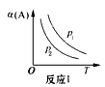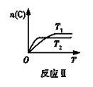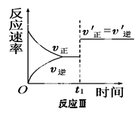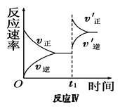
A．反应I：若p₁>p₂，则此反应只能在高温下自发进行
B. 反应Ⅱ：此反应的ΔH＜0，且T₁＜T₂
C．反应Ⅲ：表示t₁时刻一定是使用催化剂对反应速率的影响
D．反应Ⅳ：表示t₁时刻增大B的浓度对反应速率的影响

22. 下面提到的问题中，与盐的水解有关的是 ( )
①明矾和FeCl₃可作净水剂 ②为保存FeCl₃溶液，要在溶液中加少量盐酸 ③用NaHCO₃与Al₂(SO₄)₃两种溶液可作泡沫灭火剂 ④在NH₄Cl溶液中加入金属镁会产生氢气 WWW.ziyuanku.com
A．①③④ B．②③ C．全部 D．①②④
23．室温下，将一元酸HA的溶液和KOH溶液等体积混合(忽略体积变化)
实验编号 | 起始浓度/(mol·L^{－1}) |  | 反应后溶  液的pH
实验编号 | c(HA) | c(KOH) | 反应后溶  液的pH
① | 0.1 | 0.1 | 9
② | x | 0.2 | 7
下列判断不正确的是( )
A．实验①反应后的溶液中：c(K＋)>c(A－)>c(OH－)>c(H＋)
B．实验①反应后的溶液中：c(OH－)＝c(K＋)－c(A－)＝mol/L
C．实验②反应后的溶液中：c(A^{－Ziyuanku.com})＋c(HA)>0.1 mol/L
D．实验②反应后的溶液中：c(K＋)＝c(A－)>c(OH－)＝c(H＋)
24．在10L恒容密闭容器中充入X(g)和Y(g)，发生反应X(g)＋Y(g)M(g)＋N(g)
实验编号 | 温度/℃ | 起始时物质的量/mol |  | 平衡时物质的量/mol
实验编号 | 温度/℃ | n(X) | n(Y) | n(M)
① | 700 | 0.40 | 0.10 | 0.090
② | 800 | 0.10 | 0.40 | 0.080
③ | 800 | 0.20 | 0.20 | a
④ | 800 | 0.10 | 0.10 | b
下列说法正确的是 ( )
A．实验①中，若5min时测得n(M)＝0.050mol，则0至5min时间内，用N表示的平均反应速率υ(N)＝1.0×10^{－2}mol/(L·min)
B．实验②中，该反应的平衡常数K＝2.0
C．实验③中，达到平衡时，X的转化率为50%
D．实验④中，达到平衡时，b<0.05WWW.ziyuanku.comZiyuanku.com
二、填空题（本题包括2小题，共26分）
25.（16分）A、B、D、E、G、M六种元素位于元素周期表前四周期，原子序数依次增
大。其中，元素A的一种核素无中子，B的单质既有分子晶体又有原子晶体，化合物DE₂为红棕色气体，G是前四周期中电负性最小的元素，M的原子核外电子数比G多10。
请回答下列问题：
（1）基态G原子的核外电子排布式是 ，M在元素周期表中的位置是 ，元素B、D、E的第一电离能由大到小的顺序为______________（用元素符号表示）。
（2）元素A和E组成的阳离子空间构型为________；化合物ABD的结构式为 ，其中B原子的杂化方式为________。
(3)D的最高价氧化物对应的水化物甲与气体DA₃化合生成离子化合物乙，常温下，若甲、乙两溶液的pH均等于5，则由水电离出的= ；乙溶液中所含离子的物质的量浓度由大到小的顺序是 。
（4）元素X位于第四周期，其基态原子的内层轨道全部排满电子，且最外层电子数为2。元素Y基态原子的3p轨道上有4个电子。
①X与Y所形成化合物中X的化合价等于其族序数，Y达到8电子的稳定结构则该化合物的化学式为______________；
②E的氢化物（H₂E）在乙醇中的溶解度大于H₂Y，其原因是 。
③X的氯化物与氨水反应可形成配合物[X(NH₃)₄]Cl₂，1mol该配合物中含有σ 键的数目为 。
26.（10分）25 ℃时，几种弱酸的电离常数如下：
弱酸化学式 | HNO₂ | CH₃COOH | HCN | H₂CO₃
电离常数 | 5.1×10⁻⁴ | 1.8×10⁻⁵ | 6.2×10⁻¹⁰ | K₁=4.4×10⁻⁷ K₂=4.7×10⁻¹¹
（1）根据上表数据填空：
①物质的量浓度相同的四种酸，其pH由大到小的顺序是 （用化学式填写）。
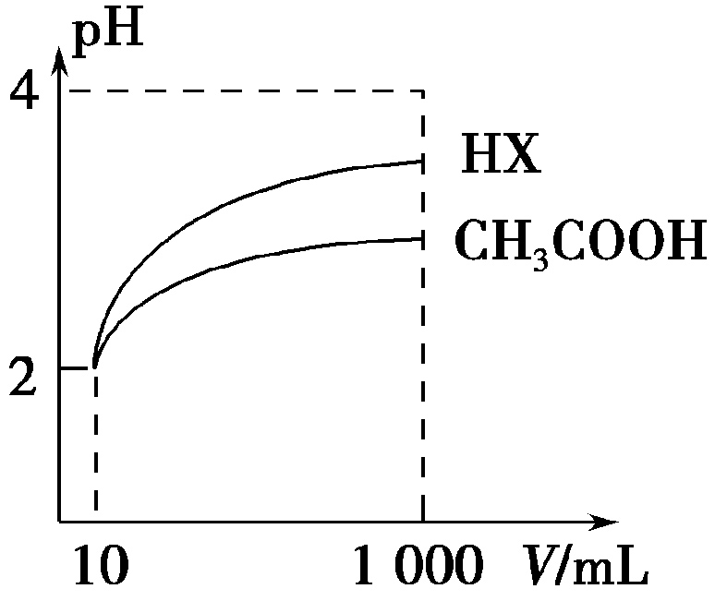
②分别向等体积、相同pH的HCl溶液和CH₃COOH溶液中加入足量的Zn粉，反应刚开始时产生H₂的速率：v(HCl) v(CH₃COOH)（填“＝”、“＞”或“＜”下同），反应完全后，所得氢气的质量：m(H₂)_{盐酸} m(H₂)_{醋酸}。
③将0.2 mol/L HCN溶液与0.1 mol/L Na₂CO₃溶液等体积混合，发生反应的化学方程式为___________________________。
（2）体积均为10 mL、pH均为2的醋酸溶液与一元酸HX分别加水稀释至1 000 mL，稀释过程中溶液pH变化如右图所示。稀释后，HX溶液中水电离的c(H＋) 醋酸溶液中水电离的c(H＋) ；电离常数K_{a}(HX) K_{a}(CH₃COOH)（填“＞”、“＝”或“＜”）。
（3）CO₃²⁻ 、 NO₂⁻ 、CN⁻、CH₃COO⁻结合H⁺的能力由强到弱的顺序为 （用离子符号表示）
三、实验题（共14分）
27.（14分）影响化学反应速率的因素很多，某课外兴趣小组用实验方法进行探究。
（1）取等物质的量浓度、等体积的H₂O₂溶液分别进行H₂O₂的分解实验，实验报告如下表所示（现象和结论略）。
序号 | 温度/℃ | 催化剂 | 现象 | 结论
1 | 40 | FeCl₃溶液
2 | 20 | FeCl₃溶液
3 | 20 | MnO₂
4 | 20 | 无
①实验1、2研究的是__________对H₂O₂分解速率的影响。
②实验2、3的目的是_______________对H₂O₂分解速率的影响。
（2）查文献可知，Cu^{2＋}对H₂O₂分解也有催化作用，为比较Fe^{3＋}、Cu^{2＋}对H₂O₂分解的催化效果，该小组的同学分别设计了如图甲、乙所示的实验。回答相关问题：
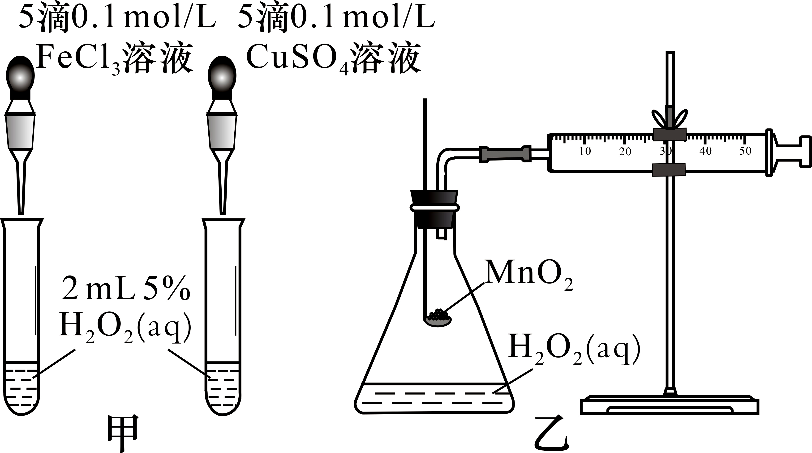
①定性分析：如图甲可通过观察_______，
定性比较得出结论。有同学提出将CuSO₄溶液改为CuCl₂溶液更合理，其理由是_________。
②定量分析：如图乙所示，实验时以收集到40 mL气体为准，忽略其他可能影响实验的因素，实验中需要测量的数据是__________。
（3）酸性高锰酸钾溶液和草酸溶液可发生反应：2KMnO₄＋5H₂C₂O₄＋3H₂SO₄==K₂SO₄＋2MnSO₄＋8H₂O＋10CO₂↑，实验时发现开始反应速率较慢，溶液褪色不明显，但一段时间后突然褪色，反应速率明显加快。对此展开讨论：
①某同学认为KMnO₄与H₂C₂O₄的反应是 热反应，导致_______________；
②从影响化学反应速率的因素看，你认为还可能是________的影响。要证明你的猜想，实验方案是 。
四、计算题（共12分）
29.（1）甲醇（CH₃OH）是一种重要的化工原料，广泛应用于化工生产，也可以直接用做燃料。已知：甲醇的燃烧热486为kJ·mol⁻¹
2CO (g) + O₂(g) = 2CO₂(g) △H _{b} =－566.0 kJ·mol⁻¹
试写出CH₃OH(l)在氧气中完全燃烧生成CO₂和H₂O（l）的热化学方程式：
。
（2）常温下某溶液中由水电离的c(H＋)＝10^{－10} mol/L，则该溶液的pH为 _________。
（3）常温下，向V L pH＝12的Ba(OH)₂溶液中逐滴加入一定浓度的NaHSO₄稀溶液，当溶液中的Ba^{2＋}恰好沉淀完全时，溶液pH＝11。则Ba(OH)₂溶液与NaHSO₄溶液的体积比为__________，NaHSO₄溶液的物质的量浓度为 。
（4）常温下，0.5mol/L的NH₄Cl溶液的为pH=5.该溶液显酸性的原因是（用离子方程式表示） 。计算常温下氨水的电离平衡常数为 。

简阳市2016—2017学年度第一学期期末学业水平检测
高二 化学

参考答案
- 选择题（每小题2分 共48分）
题号 | 1 | 2 | 3 | 4 | 5 | 6 | 7 | 8 | 9 | 10 | 11 | 12
答案 | D | B | C | D | D | B | A | B | D | A | C | A
题号 | 13 | 14 | 15 | 16 | 17 | 18 | 19 | 20 | 21 | 22 | 23 | 24
答案 | A | C | B | A | D | B | C | B | B | C | B | C

二、填空题（本题包括2小题，共26分）
25.（16分）（1）1s²2s²2p⁵ （1分） 第四周期第ⅠB 族 （1分） N>O>C （1分）
（2）三角锥形 （1分） H-C≡N（1分） SP （1分）
（3）10⁻⁴ （2分） c(NO₃⁻)>c(NH₄⁺)>c(H⁺)>c(OH⁻) （2分）
- ① ZnS （2分） ② 水分子与乙醇分子间形成氢键而不与H₂S分子形成氢键 （2分）
③ 16N_{A} 或 16×6.02×10²³或9.63×10²⁴ （2分）
26.（10分）（1）① HCN > H₂CO₃ > CH₃COOH > HNO₂ （2分） ② = （1分） < （1分）
③ HCN + Na₂CO₃ = NaCN + NaHCO₃ （2分）
（2） > （1分） > （1分）
（3）CO₃²⁻ > CN⁻ > CH₃COO⁻ > NO₂⁻ （2分）
三、实验题（共14分）
27.（14分）
（1）①温度 （1分） ②不同催化剂（或比较FeCl₃溶液和MnO₂两种催化剂）（2分）
（2）①产生气泡的快慢 （1分） 对照实验只有一条件不同（或避免由于阴离子不同造成的干扰）（或其它合理答案） （1分） ②收集40mLO₂所需的时间 （2分）
（3）①放 （1分） 溶液温度升高，反应速率加快 （2分）
②催化剂（或生成的Mn²⁺催化作用） （2分） 取两组等浓度等体积的酸性KMnO₄和草酸溶液实验 （1分） 一组加入少量MnSO₄固体，一组不加，比较反应速率 （1分）
四、计算题（共12分）
28.（1） 2CH₃OH(l) + 3O₂(g) = 2CO(g) + 4H₂O(l) △H = -1538kJ/mol (2分)
（2） 4或10 （２分） （3） １∶４（２分） 0.00125mol/L (2分)
（4） NH₄⁺ + H₂O NH₃·H₂O + H⁺ (2分) 5 ×10⁻⁵ （2分）

